烟台华新不锈钢数智化改造
一期项目—环保管理
技
术
协
议

甲方：烟台华新不锈钢有限公司
乙方：江苏金恒信息科技股份有限公司

2025年12月
目录
1. 项目目标与效果 5
1.1. 项目目标 5
1.2. 项目效果 5
2. 项目实施范围 6
3. 系统架构 6
3.1. 业务架构图 6
3.2. 应用架构图 7
3.3. 技术架构图 7
4. 系统功能设计 9
4.1. 整体业务流程 9
4.2. 危固废管理 11
4.2.1. 业务流程 11
4.2.2. 危固废基础信息管理 11
4.2.2.1. 危固废基础信息 11
4.2.2.2. 危固废厂商基础信息 12
4.2.3. 危废处置计划 12
4.2.4. 危废处置执行与变更 12
4.2.5. 危废台账 13
4.2.6. 固废台账 13
4.3. 隐患排查管理 14
4.3.1. 业务流程 14
4.3.2. 隐患排查计划 14
4.3.3. 隐患排查记录 14
4.3.4. 隐患上报与整改 15
4.3.5. 隐患排查评价 15
4.4. 环境监测管理 16
4.4.1. 业务流程 16
4.4.2. 排口基础信息 16
4.4.3. 自行检测管理 17
4.4.3.1. 自行检测方案 17
4.4.3.2. 自行检测计划 17
4.4.3.3. 自行检测报告 17
4.4.4. 排口实时数据监测 17
4.4.5. 环境监测台账 18
4.4.6. 污染物统计 18
4.4.7. 环境监测预警 18
4.4.7.1. 预警规则配置 18
4.4.7.2. 预警处置跟踪 18
4.4.7.3. 预警统计报表 19
4.4.8. 辐射管理 19
4.4.8.1. 放射源台账 19
4.4.8.2. 辐射监测管理 19
4.4.8.3. 辐射人员管理 19
4.5. 环境应急管理 20
4.5.1. 业务流程 20
4.5.2. 环境应急预案管理 20
4.5.3. 环境应急处置跟踪 20
4.5.4. 环境应急演练计划 21
4.5.5. 环境应急演练记录 21
4.5.6. 环境应急演练评价 21
4.5.7. 环境应急物资管理 21
4.5.8. 环保事故管理 22
4.5.8.1. 环保事故报告 22
4.5.8.2. 环保事故处置跟踪 22
4.5.8.3. 环保事故处置报告 22
4.5.8.4. 环保事故统计 22
4.6. 环保绩效管理 23
4.6.1. 业务流程 23
4.6.2. 环保绩效目标设定 23
4.6.3. 环保绩效确认 23
4.6.4. 环保绩效考评 23
4.7. 环保成本管理 24
4.7.1. 业务流程 24
4.7.2. 环保成本配置 24
4.7.3. 环保成本统计报表 24
4.8. 移动端管理 25
4.8.1. 环保数据监视 25
4.8.2. 事故上报管理 25
4.8.3. 环保文件查阅 25
4.8.4. 环保隐患上报 25
4.8.5. 环保异常预警 26
4.8.6. 环保流程审批 26
4.9. 数据治理 26
4.10. 涉及接口 26
5. 数据采集设计 27
5.1. 采集范围 27
5.2. 采集方案设计 27
6. 硬件清单 28
7. 约束及限制 28
8. 项目实施方案 28
8.1. 项目实施和管理 28
8.2. 项目组人员配置 29
8.3. 项目实施计划 30
9. 培训与知识转移 31
9.1. 培训 31
9.2. 知识转移 32
10. 项目验收 33
10.1. 验收依据 33
10.2. 验收形式 33
10.3. 验收标准 33
10.4. 验收方式 34
11. 售后服务与质保 35

项目目标与效果

项目目标
基于烟台华新环保管理规划方向，遵循钢铁行业“高效化、集约化、绿色化、智能化”的先进技术理念，通过提升信息互联、数据融合、管理闭环，建设适合烟台华新的环保管理系统，有效促进环保和信息深度融合，支撑安全、经济、绿色、高效的环保运行体系，项目建设的目标如下：
- 数据一体化：通过整合环境监测、危废数据、生产设备、治理设施等多维度数据，打破部门间信息壁垒，构建统一的数据平台，实现环保数据的标准化、集中化管理和高效共享，为业务协同提供坚实基础。
- 办公线上化：借助数字化平台实现环保业务的在线申报、变更、审批、台账和协同办公等，减少纸质文档和线下流程，提高工作效率，同时支持移动端操作，让环保管理更加灵活便捷。
- 决策精细化：对环保数据进行深度挖掘和智能研判，生成可视化报表和趋势分析，为环境治理、绩效考评、应急响应提供科学依据，提升管理决策的精准性和前瞻性。
- 管理闭环化：建立“监测—预警—处置—核查—优化”的全流程管理体系，实现环保问题的动态跟踪、精准督办和效果评估，确保每个环节责任到人、落实到位，推动环保管理持续改进。

项目效果
环保管理系统建设将实现以下效果：
- 提升数据质量与时效性：系统通过对各类环保数据的融合，显著增强数据的准确性与及时性，帮助管理者实时掌握环境状况与企业环保运营动态，降低因数据滞后或错误带来的决策风险。同时，依托数据整合与标准化处理，进一步提高了数据的规范性和可用性，为深度分析与应用提供可靠支撑。
- 提高办公效率与协同能力：借助线上化、无纸化的业务办理模式，系统大幅减少了人工操作与冗余流程，实现了环保业务的高效处理。支持多终端移动办公，员工可随时随地进行业务操作，有效节约时间与资源。线上审批与协同功能加强了部门间联动，加速决策流程，全面提升组织运行效率。
- 增强决策科学性与精准性：通过深度数据挖掘与智能分析，系统能够从海量数据中提炼关键信息，为管理决策提供全面、可靠的依据。借助可视化报表与趋势分析功能，环保状况与业务发展动向得以清晰呈现，助力管理者快速识别问题、制定精准治理策略，从而提升环境治理成效与绩效评估的客观性。
- 实现管理闭环与持续优化：实现环保问题的及时发现、快速响应与有效跟踪。每个环节均明确责任人与时间节点，确保问题整改与措施落实到位。
系统的建设还将提升企业的社会形象和竞争力。良好的环保管理不仅有助于企业遵守环保法规，减少环境风险，还能赢得社会的认可和信任。通过展示企业在环保方面的努力和成果，能够提升企业的品牌形象，增强市场竞争力，为企业的可持续发展奠定坚实基础。

项目实施范围
本项目的实施范围包括如下：
- 完成危固废管理、隐患排查管理、环境监测管理、环境应急管理、环保绩效管理、环保成本管理及移动端管理7个功能模块的整体规划与设计以及软件功能的开发、部署、调试、上线等工作；
- 轧钢厂6套、冷精厂2套共8套烟气在线监测设备数据采集工作；
- 系统接口：完成与第三方系统数据接口对接工作；

系统架构

业务架构图
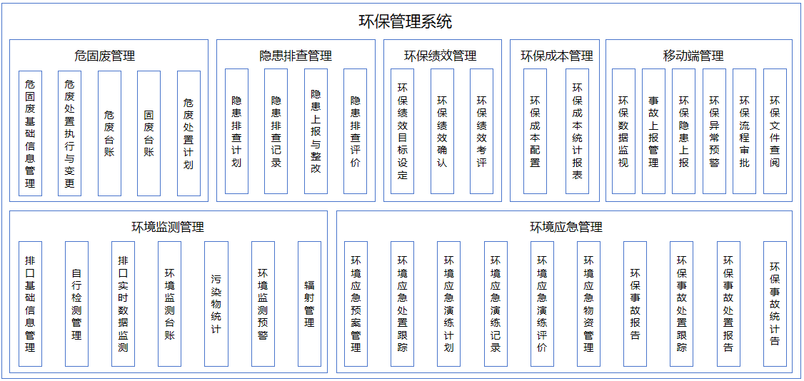
本次项目建设依据烟台华新环保管控要求对环保管理系统进行整体设计，主要包含危固废管理、隐患排查管理、环境监测管理、环境应急管理、环保绩效管理、环保成本管理及移动端管理7个功能模块的整体规划，以实现环保管理信息化、精细化、闭环化管理。

应用架构图
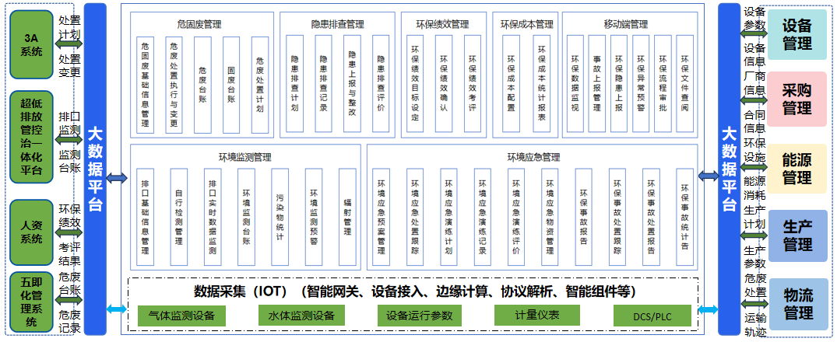
应用架构设计将围绕环保管理系统的核心功能模块进行，构建一个高效、稳定且便于维护的应用体系。借助大数据平台、IOT平台对各模块的业务数据进行整合，打破各模块数据之间的壁垒，实现数据的实时共享和交互，确保不同功能模块之间的数据一致性和准确性。

技术架构图
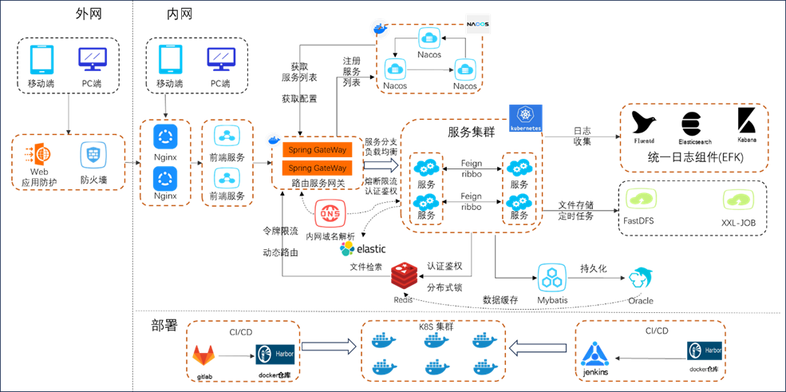
本项目整体技术选择微服务技术方向，本次项目采用的技术架构为JH4J-Cloud开发框架。开发框架整体技术架构如上图所示：
负载均衡组件：项目采用Nginx集群实现项目的负载均衡，Nginx (engine x) 是一个高性能的HTTP和反向代理web服务器，同时也提供了IMAP/POP3/SMTP服务。
前端服务组件：前端服务组件主要包括项目前端页面部分，本项目主要采用Vue.Js技术架构实现前端画面。Vue.Js是一款用于构建用户界面的JavaScript框架。它基于标准HTML、CSS和JavaScript构建，并提供了一套声明式的、组件化的编程模型，帮助开发者高效地开发用户界面。
路由服务网关：Spring Cloud Gateway是Spring官方基于Spring5.0、SpringBoot2.0和Project Reactor等技术开发的网关，旨在为微服务框架提供一种简单而有效的统一的API路由管理方式，统一访问接口。
服务注册、服务发现： Nacos 提供了一组简单易用的特性集，帮助您快速实现动态服务发现、服务配置、服务元数据及流量管理。
服务调用组件：Feign是Spring Cloud提供的声明式、模板化的HTTP客户端， 它使得调用远程服务就像调用本地服务一样简单，只需要创建一个接口并添加一个注解即可。
日志收集组件：EFK（ElasticSearch、Fluentd、Kibana）是常见的分布式系统日志收集方案，es 用于存储数据，kibana 用于展示数据，支持各种搜索及维度聚合。fluentd 为日志收集工具，支持从各个数据源收集数据，对数据进行过滤、解析、转换、结构化后，写入 es。
文件存储组件：FastDFS是一个开源的轻量级分布式文件系统，它对文件进行管理，功能包括：文件存储、文件同步、文件访问（文件上传、文件下载）等，解决了大容量存储和负载均衡的问题。
任务调度组件：XXL-JOB 是一个轻量级分布式任务调度平台，其核心设计目标是开发迅速、学习简单、轻量级、易扩展。现已开放源代码并接入多家公司线上产品线，开箱即用。
ORM组件：mybatis 是一个优秀的基于java的持久层框架，它内部封装了 jdbc，使开发者只需要关注sql语句本身，而不需要花费精力 去处理加载驱动、创建连接、创建statement等繁杂的过程。
CI/CD组件：GitLab 是一个用于仓库管理系统的开源项目，使用Git作为代码管理工具，并在此基础上搭建起来的Web服务。Jenkins是一个开源软件项目，是基于Java开发的一种持续集成工具，用于监控持续重复的工作，旨在提供一个开放易用的软件平台，使软件项目可以进行持续集成。
容器组件：Docker 是一个开源的应用容器引擎，让开发者可以打包他们的应用以及依赖包到一个可移植的镜像中，然后发布到任何流行的 Linux或Windows操作系统的机器上，也可以实现虚拟化。
容器编排组件：Kubernetes 是一个全新的基于容器技术的分布式架构解决方案，是 Google 开源的一个容器集群管理系统，Kubernetes 简称 K8S。

系统功能设计

整体业务流程
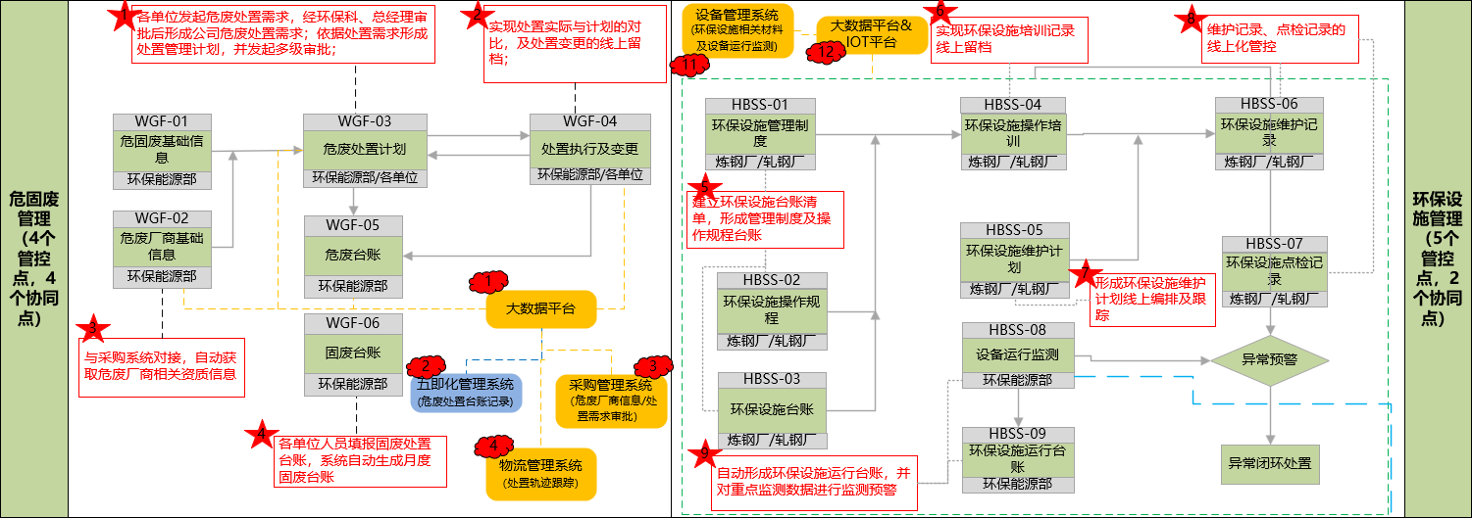
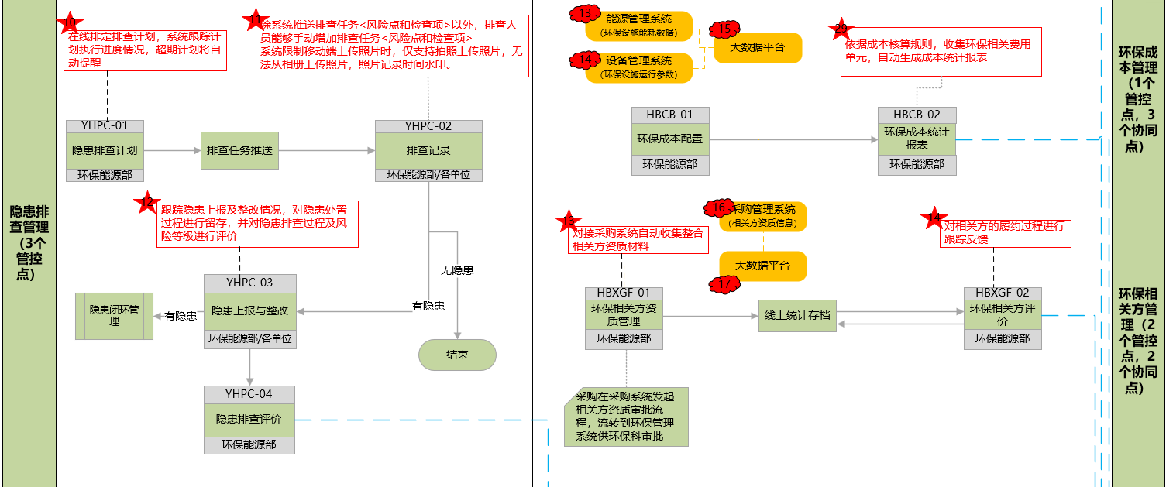
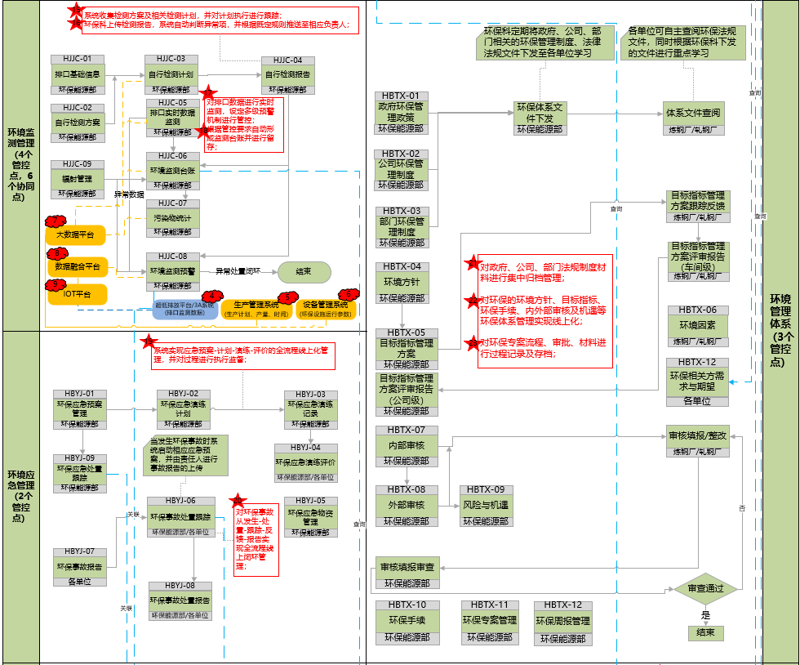
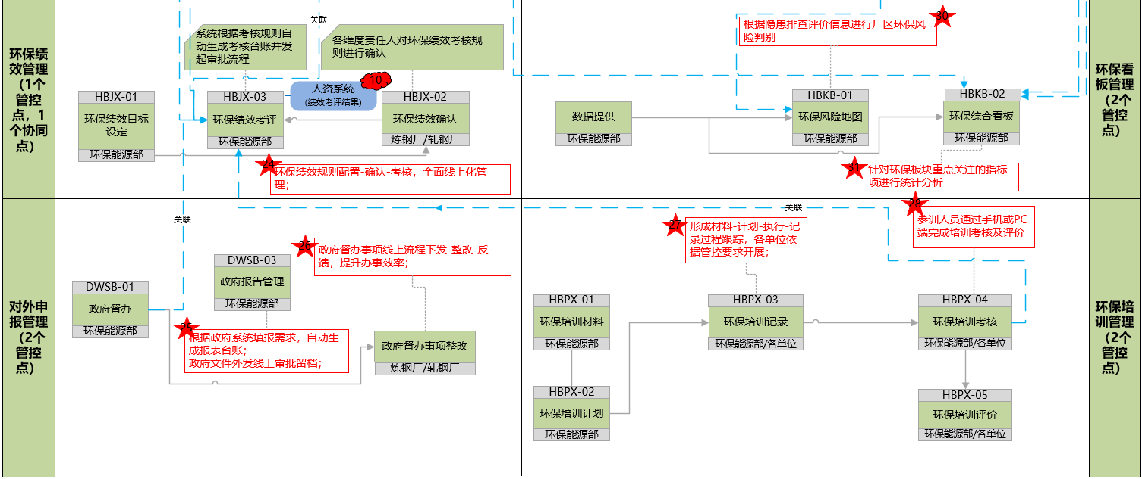

危固废管理

业务流程
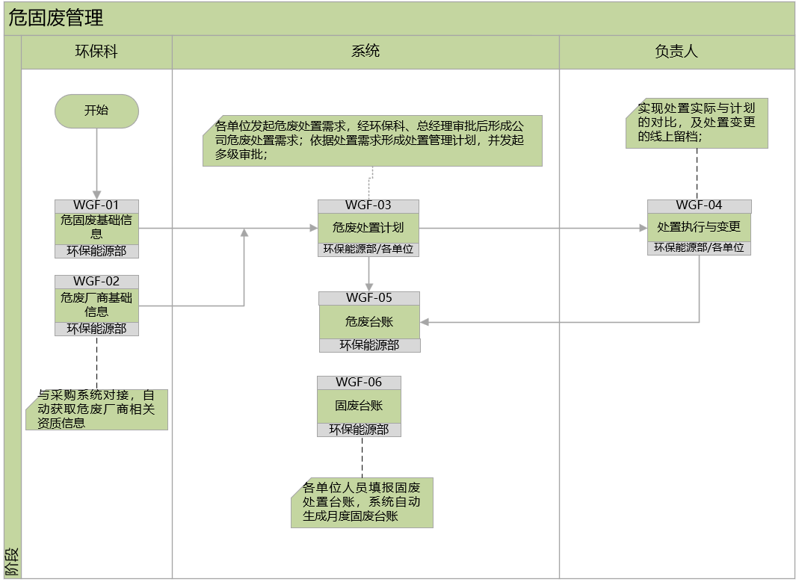

危固废基础信息管理

危固废基础信息
建立华新全域危固废精细化数字档案库，系统涵盖从炼钢到轧钢全流程产生的各类危险废物（如炼钢电炉除尘灰等）及一般工业固废（如电炉钢渣等）。每类废物强制关联国家标准分类代码及地方管理目录，完整定义其物理形态（如粉末状/熔融态/乳化液等）、化学成分构成（如重金属含量、酸碱性等）、危险特性标识（如腐蚀性/易燃性/反应性）等基础信息。通过绑定具体生产单元，明确废物产生机理与周期性规律，包括专用容器规格、库区防渗等级、温湿度控制范围等信息，实现华新危固废基础信息的全面化、线上化管理。

危固废厂商基础信息
构建覆盖运输、处置、资源化全链条的外部合作厂商基础信息管理台账，系统化整合各类厂商的核心资质文件（如危险废物经营许可证核准类别及规模、道路运输许可证、许可期限等）、工艺技术路线（如针对钢渣的热闷法、滚筒法等）、主要设备名称（如回转窑、尾气处理装置等）、环境风险控制能力（突发泄漏应急预案证明材料）、稽核记录、合同文件等内容。实现厂商基础信息的线上化、标准化与全生命周期管理，为厂商准入、合规监督及业务决策提供核心数据支撑，全面提升环保管理的精细化与智能化水平。

危废处置计划
依据生产计划、环评核定限值、历史产生数据（按工序、按废物）以及库存状态，科学编制未来周期（年/月）的各类危废预测产生量与详细处置计划，精准分解到具体废物类别（如含油污泥、废酸）、源头（如炼钢厂）、计划处置数量及时间窗口，支持多级电子化审批流程，生效后作为执行基准，并提供计划值与实际执行数据对比分析功能。

危废处置执行与变更
业务人员录入危废转移处置基础信息，发起审批，审批流的末端为接收方负责人。对实际处置过程中任何偏离原始计划的操作（如废物实际移交量超出/低于计划量）建立严格的变更控制机制，包含完整的在线变更申请填报（注明变更原因、废物明细及影响评估）、逐级审批流程（涉及环保、生产部门会签），审批全程线上留痕，申请批准生效后，系统自动将变更数据同步更新至废物管理台账和后续处置计划模块。平台底层数据库将完整记录所有操作步骤（如申请、修改、审批通过/拒绝）、审批节点责任人、时间戳及上传的审批依据文件，确保每一处操作均可精准追溯。

危废台账
实现危险废物在钢铁企业内部“从摇篮到坟墓”的全生命周期电子化追踪，详细记录每一批次危废（如电炉除尘灰）的精确产生时间与地点、原始重量/容积及形态、初始暂存入哪个仓库、由谁（车间操作员）执行入库操作；最终出库交接时绑定的运输联单号、实际移交数量、转移时间、关联的处置企业以及运输轨迹跟踪，自动生成符合华新要求的标准台账及汇总报表（月度/年度），支持按废物代码、时间、部门等维度一键穿透查询，支持台账导出功能。

固废台账
针对一般工业固体废物（如钢渣等）建立精细化管理体系，记录其产生（产生车间/工段、日期、名称、代码、重量）、分类收集（投放至指定一般固废堆场或仓）、内部转运及贮存状态；重点跟踪其资源化利用或合规处置的完整流向，包括接收单位名称（如水泥厂、建材厂）、实际转移数量及日期；同时对无法利用需填埋的固废记录入场接收凭证及处置量，支撑企业固废综合利用率统计与环境责任报告编制。

隐患排查管理

业务流程
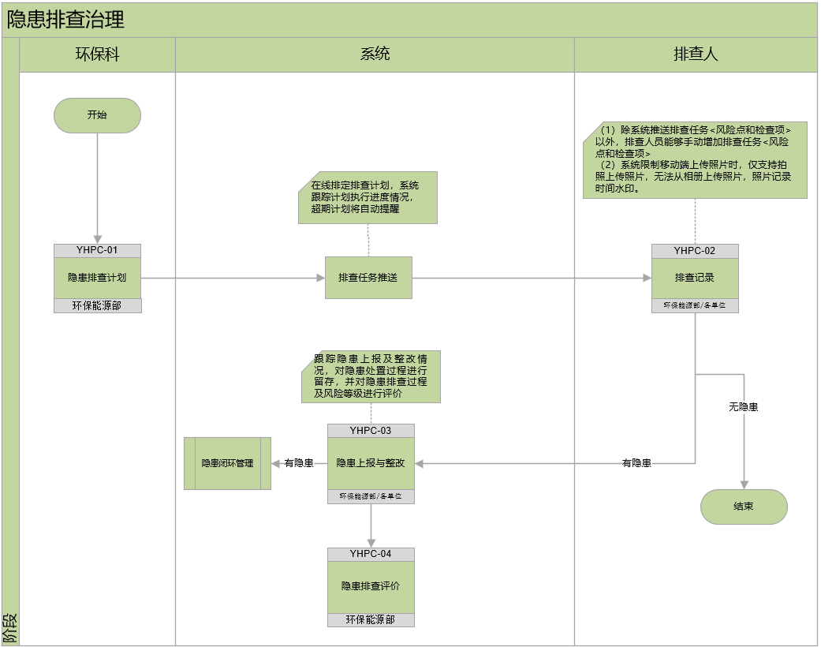

隐患排查计划
计划依据国家法规、企业安全标准及历史隐患数据编制，涵盖具体检查项目（如设备老化、操作规范、环境风险）、执行时间表与资源分配方案，明确检查周期（如月度、季度或年度）、覆盖范围（包括生产车间、仓储区域、设备设施等关键点位）、检查方法（如目视巡查、仪器检测或专项审核）及责任主体（指定区域负责人），确保全面覆盖潜在风险，支撑后续隐患排查记录与整改跟踪。

隐患排查记录
各级负责人在查阅年度隐患排查计划之后，依照要求定期对其所负责区域执行该计划。隐患排查工作完成后，各级负责人于隐患排查记录页面新增记录，填报排查信息，形成一条排查记录。

隐患上报与整改
用户可上报隐患信息并上传现场照片，系统自动生成整改任务并指定负责人及整改期限，整改周期较长的隐患设定阶段进度上报要求，负责人定期对整改进度信息进行上报，超期未处理自动触发考核预警；整改完成后，负责人需提交处置报告及佐证材料，经分厂初审、环保专员终审后归档，形成“上报-分派-整改-验证-考核”的完整闭环，所有操作留痕可追溯，有效提升隐患治理效率。

隐患排查评价
业务人员在配置界面配置评价规则，系统按照用户需要的时间周期自动统计各单位在此时间周期内完成的隐患排查次数、隐患内容、隐患排查整改的执行情况、闭环情况等内容，形成一套评价体系，生成相应的评级评分，能够直观反应各单位的环保隐患情况。

环境监测管理

业务流程
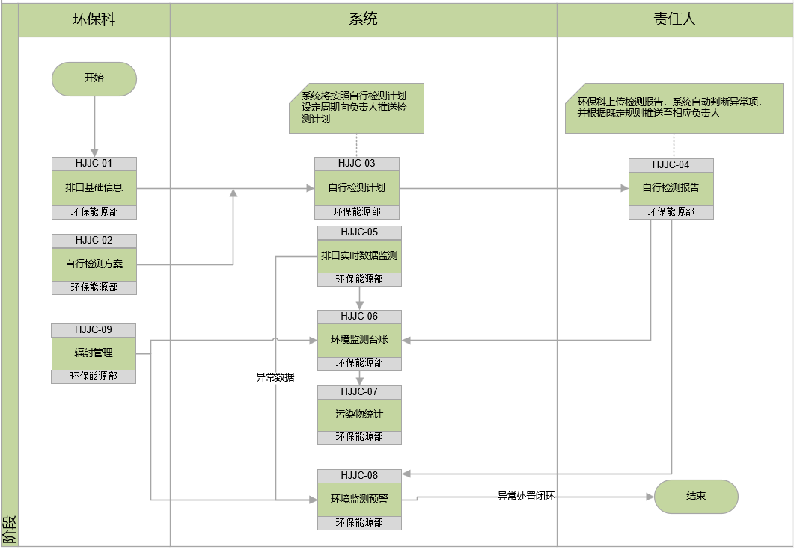

排口基础信息

对各个排口的详细信息进行全面收集与整合，涵盖排口的地理位置、所属单位、排放类型、排放规模等多方面内容。同时，系统会对排口基础信息进行动态更新与维护。当排口的相关信息发生变化时，如排放规模调整、所属单位变更等，工作人员可以及时在系统中进行修改，确保信息的准确性与时效性。通过对排口基础信息的有效管理，能够为后续的自行检测管理、环境质量评估等工作提供坚实可靠的数据支撑。

自行检测管理

自行检测方案
为落实政府对企业排污口定期自行监测的监管要求，本模块实现监测方案的全流程数字化管理。环保员在线编制并提交年度检测方案，同时实现方案审批的线上留痕、实时共享与长期归档，全面替代传统纸质管理模式。

自行检测计划
本模块实现自行监测计划的全流程线上化管理。环保科根据管控要求及生产计划编制检测计划并发起线上评审，系统自动将审批通过的检测任务推送至公司环保员。环保员接收任务后协调第三方检测单位开展监测工作，确保计划高效执行，同时实现任务分配、进度跟踪的全程留痕与可追溯。

自行检测报告
本模块实现自行监测报告的智能化管理。检测结果生成后，由人工进行报告上传，完成线上归档；对异常数据自动触发预警通知，确保监测数据的可追溯性与及时处置能力，全面替代传统人工记录与纸质存档模式。

排口实时数据监测

该模块可实现对各个排口实时数据的精准监测。系统与IOT平台进行实时数据对接，持续获取排口SO2、NOX、颗粒物等污染物排放浓度。通过动态的可视化界面，环保人员能够直观地查看每个排口的实时数据状态，快速掌握排口的运行情况。一旦排口数据出现异常波动，系统会立即发出警报，并详细记录异常发生的时间、排口位置、异常数据值等信息。同时，系统会自动对异常数据进行初步分析，提供可能的原因及处理建议，帮助环保人员及时采取有效的应对措施。

环境监测台账
该功能整合企业所有在线监测设备的实时数据，建立统一的在线监测设备电子台账，支持数据的动态维护（新增/删减/编辑）及一键导出，便于环保管理人员实时查阅、统计分析及台账更新，确保监测数据的完整性和可追溯性。

污染物统计
排放许可证每五年变动一次，由政府下发，是企业每年排放总量的依据，公司环保员每年在系统中录入排放许可证信息；每个月统计各分厂属地范围内的水排口和气排口的排污量统计报表。在系统中导入报表，形成污染物月度统计。公司各级人员可登录系统查看，以便了解公司排污水平。

环境监测预警

预警规则配置
该功能是对实时监测的在线设备数据进行预警规则、推送人员、预警信息等内容进行标准化配置，在线监测数据一旦超标，企业的超标信息将传输至环保局平台，企业会存在超标处罚风险，所以企业内的环保超标预警尤为重要，在政府管控限值的基础上，设置更为严格的超标预警值，减少超标情况发生。

预警处置跟踪
系统根据预设的分级报警规则实时监测各站点排放数据，自动判定报警等级并分级推送（涉及人员主要有分厂负责人、环保员、分厂领导、公司领导等），负责人需及时确认报警信息，若负责人长时间不进行报警信息确认，则报警等级自动提升，并进行预警推送，以实现超标情况提前预警、快速响应，并对处置过程及处置措施进行全程记录，确保排放全程受控。通过集中监控与智能预警相结合，有效提升企业环保管控能力。

预警统计报表
对环保超标情况按照时间、区域、类型、预警等级等情况进行分类统计，让企业管理者可以清晰地了解不同时间段内各区域的环保超标频率和严重程度。

辐射管理

放射源台账
实现放射源相关信息的系统记录与管理，为各单位提供全面、准确且可追溯的放射源数据。系统会对放射源的基本信息，如放射源的种类、型号、活度、负责人、出厂日期等进行详细记录，方便业务人员随时查询。同时，还会记录放射源的归属情况，包括责任单位、责任人等，以确保放射源的使用安全和规范。

辐射监测管理
环保科业务人员会先对监测区域的环境特点、放射源分布等情况进行全面评估，结合国家相关辐射安全标准和行业规范，制定出科学合理、具有可操作性的辐射监测计划，监测计划包含监测时间、地点、负责人、监测项等内容，监测完成后由业务人员进行线上填报，自动归档。

辐射人员管理
辐射人员管理功能主要是对从事辐射相关工作的人员进行全面、系统的管理。该功能涵盖了人员基本信息的登记与维护，包括姓名、性别、年龄、联系方式等基础信息，同时还会记录其从业资质，如辐射安全培训证书、相关职业资格证书等情况。通过此功能，可以实时掌握辐射人员的资质有效期，及时提醒进行证书的复审和更新，确保人员始终具备合法合规的从业资格。
此外，辐射人员管理功能也会对人员的工作经历和辐射剂量进行跟踪记录。详细记录其参与过的辐射项目、工作时长以及所受到的辐射剂量数据。

环境应急管理

业务流程
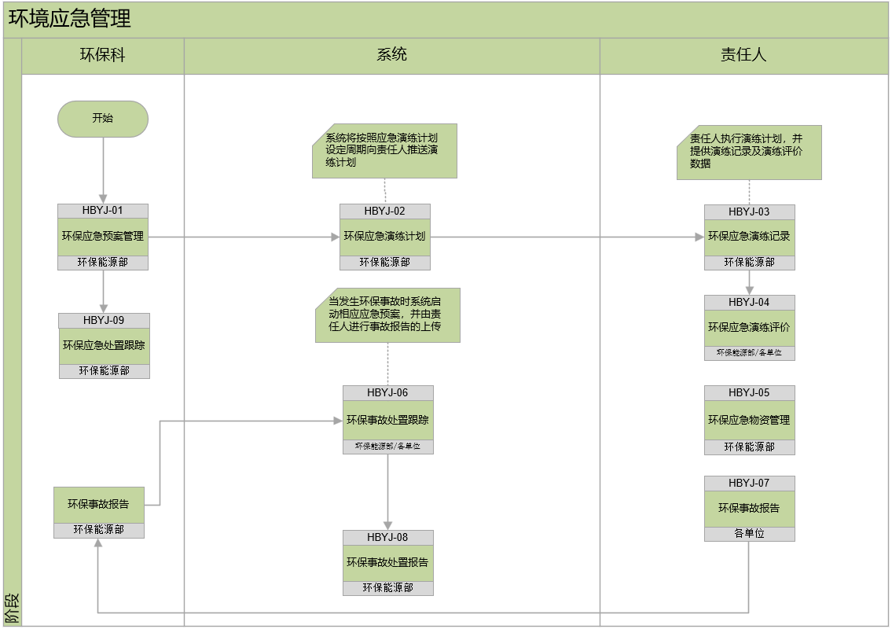

环境应急预案管理
将应急预案按照预案类型、应急级别、应急区域、投用状态等维度进行分类划分，各级人员可根据需求进行线上查看，实现应急预案文档的线上共享。

环境应急处置跟踪
环保科依据应急事件，自主在系统中启动相应的应急预案，各单位依据应急预案流程处置、反馈应急过程记录信息，环保科对应急处置流程进行跟踪。在应急处置过程中，系统会自动记录各环节的时间节点，如应急预案启动时间、各单位响应时间、关键处置步骤完成时间等，以便后续进行效率评估和流程优化。当应急事件处置完毕后，系统会生成完整的应急处置报告，对事件的发生原因、处置过程、处置结果以及经验教训等进行全面总结，为今后应对类似事件提供参考和借鉴。

环境应急演练计划
结合企业实际情况和可能面临的环境风险，每年年初制定详细的环境应急演练计划。该计划需明确演练的目标、类型、时间安排、参与人员以及预期效果等内容。演练类型可涵盖桌面演练、实战演练等多种形式，以全面检验和提升应急响应能力。

环境应急演练记录
对演练情况进行跟踪记录包括演练开始和结束的具体时间，参与演练的人员名单及所属部门。记录演练过程中各环节的执行情况，如模拟事件的发生场景、各单位和人员的响应速度、采取的应急措施及其效果等。对于演练中出现的问题和失误，要明确记录问题发生的环节、原因以及相关责任人。同时，记录演练过程中发现的可优化之处，如应急预案的不合理条款、应急设备的使用问题等。这些记录将作为后续演练评价和应急预案修订的重要依据，以不断提高企业的环境应急处置能力。

环境应急演练评价
演练结束后负责人依据演练过程记录对应急演练目标达成情况进行综合评价，同时参演人员也可针对本次演练流程、应急预案及应急设备等方面进行评价，为后续应急预案的修订和演练的改进提供有力依据，从而持续提升企业的环境应急处置能力。

环境应急物资管理
应急物资是指各个生产单元发生突发环境事件应急处置时所用到的物资，公司环保员要求各生产厂的应急物资要定期巡检，并在系统上做巡检上报，上传物资清单，形成环境应急物资管理台账。

环保事故管理

环保事故报告
环保事故报告功能中设置事故报告模板，当事故发生时，相关人员登录系统，依据模板信息进行填报，能够迅速生成一份事故报告。报告生成后，将其提呈给公司领导查阅。

环保事故处置跟踪
发生事故的单位将情况上报给环保科，环保员依照应急处置预案的流程，向各个处置协同单位的负责人下达事故处置任务，系统会按照应急流程对处置过程进行跟踪，每个处置环节完成后，负责人需在系统中反馈完成情况。

环保事故处置报告
该功能用于生成环保事故处置完毕后的事故处置报告，报告中需填写事故发生的原因、处理过程和处理结果，以形成事故处置的留痕记录。

环保事故统计
构建公司环保事故多维度统计表，对时间、类型、发生区域及诱因等关键维度的数据进行整合分析。

环保绩效管理

业务流程
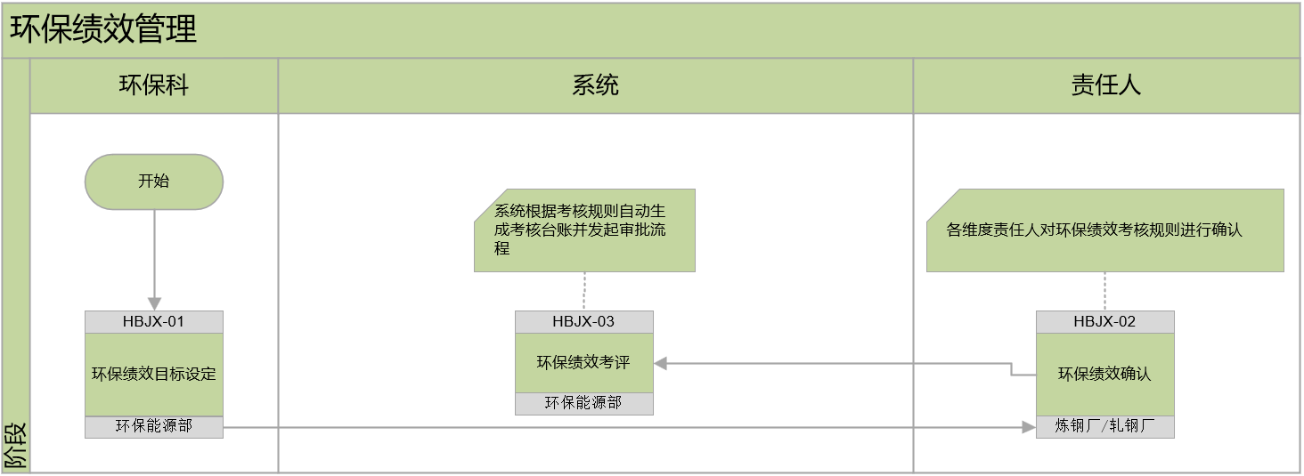

环保绩效目标设定
本模块用于构建动态可配置的环保绩效评价体系，根据各个分厂/科室/个人的不同情况设定对应的考核标准，定义环保绩效考核的指标项（如排放浓度、能耗、培训情况、检查整改情况等）、目标值、权重、计分规则（如何打分）以及考核的部门/产线、考核周期（月/季/年）。

环保绩效确认
将环保绩效考核规则下发至各考核用户，各责任人可登录系统，找到对应考核表单进行查阅，确认无误后点击确认。

环保绩效考评
各个单位通过绩效规则计算后生成各自的环保绩效考评结果，通过多级审核流程（分厂负责人→分厂领导→公司环保科）审批确认，同时根据需求可手动选择环保科审批后是否流转到人资部门，如出现绩效异议，可在审批时备注异议并提交复核，环保员根据实际情况与分厂确认后手动校核数据。

环保成本管理

业务流程
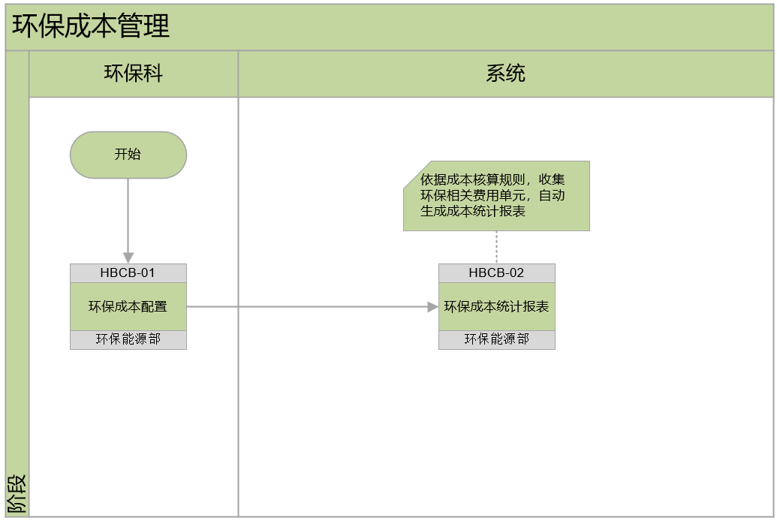

环保成本配置
环保科人员根据当前环保成本计算逻辑进行基础配置（如环保设施、成本项、单位、消耗量、计算公式等），形成一套固定的成本统计算法。同时，为了保证成本配置的灵活性和适应性，系统允许环保科人员根据实际情况对基础配置进行动态调整。当环保设施更新、成本项发生变化或者计算公式需要优化时，环保科人员可以及时修改相关配置信息，使得成本统计算法始终与实际业务情况相匹配。

环保成本统计报表
依据不同的时间维度（日/月/年）和结算口径，统计对应的环保成本状况，生成相应的成本统计图表，并进行比对分析，以明确环保成本的实际组成情况，为环保成本的节流工作提供数据支撑。

移动端管理

环保数据监视
与IOT平台对接，将各项环保监测设备（如污染物在线检测、环保设施）的数据集成至移动端，使得管理人员无论在何地都能随时掌握企业的环保状况。同时，在线监测功能还具备异常报警机制，一旦发现污染物排放超标或环保设施运行异常，系统会立即发出警报，以便管理人员迅速采取措施进行干预和处理。

事故上报管理
事故上报管理功能允许现场工作人员或相关人员在发现环保相关事故或异常情况时，能及时通过移动端进行上报。工作人员可详细描述事故发生的时间、地点、具体情况、可能造成的影响等信息，并上传现场照片、视频等证据资料。同时，管理人员可以实时查看事故上报信息，了解事故的动态进展，并在系统中进行批示和安排处理任务，协调相关部门和人员进行应对。

环保文件查阅
环保管理流程中，环保员在系统中上传的法律法规文件、政府管控要求文件、等环保相关的文件，环保系统使用人员可在手机端进行检索查询。

环保隐患上报
业务人员可通过移动端对隐患排查进行实时上报，隐患上报信息包括但不限于隐患地点、隐患类型、隐患描述、紧急程度以及建议的整改措施。上报后，系统会将隐患信息推送至相关部门负责人，确保隐患得到及时处理。同时，系统还会记录隐患的上报、处理及整改全过程，形成完整的环保隐患管理档案。

环保异常预警
环保异常预警功能旨在实时监测企业生产经营过程中的环保指标，一旦发现异常数据，立即触发预警机制。该功能能够自动识别并分析环保数据中的异常情况，如污染物排放超标、设备运行异常等，及时通知相关人员进行处理。通过该功能，企业可以实现对环保风险的快速响应和有效控制，降低因环保问题引发的潜在风险和成本。

环保流程审批
为了进一步提升工作效率和优化工作流程，系统特别针对部分关键业务流程的审批环节、各类重要会议的通知发布以及培训活动的安排等方面，设置了待办事项的推送功能。该功能不仅能够确保相关人员及时获取相关信息，还能通过移动端设备进行高效的消息推送，确保无论身处何地，用户都能第一时间接收到重要通知，从而有效提升响应速度和任务处理的及时性。

数据治理
本项目在建设过程中所产生的IT数据资源，将通过数据治理沉淀到大数据平台，形成统一、可信、可复用的数据资产。确保环保相关数据在烟台华新各部门、各系统之间高效流转，为业务创新和决策分析提供数据支撑。

涉及接口
本项目建设需要与以下系统进行对接，接口包括但不限于如下内容，具体以需求规格书为准：
序号 | 发起方 | 接收方 | 接口协议（可选） | 实现方式（可选） | 接口业务说明 | 备注
1 | 五即化管理平台 | 环保管理系统 | HTTP/HTTPS | 五即化管理平台提供数据接口，环保管理系统定期调用接口获取信息 | 获取危废台账相关数据 | 甲供
2 | 超低排放管控治一体化平台 | 环保管理系统 | HTTP/HTTPS | 超低排放管控治一体化平台  提供数据接口，环保管理系统定期调用接口获取信息 | 获取有组织、无组织、清洁运输等相关数据 | 甲供
3 | 环保管理系统 | 人资系统 | HTTP/HTTPS | 环保管理系统向人资系统抛送环保绩效考评结果数据 | 环保绩效考评数据 | 乙供
4 | 3A系统 | 环保管理系统 | HTTP/HTTPS | 3A系统提供数据接口，环保管理系统定期调用接口获取信息 | 水质监测数据 | 甲供
5 | BIP系统 | 环保管理系统 | HTTP/HTTPS | BIP系统提供数据接口，环保管理系统定期调用接口获取信息 | 危废处置出厂计量称重及运输信息台账记录 | 甲供

数据采集设计

采集范围
本次项目需完成轧钢厂6套、冷精厂2套烟气在线监测设备采集工作，采集清单如下表所示：
序号 | 设备名称 | 所属分厂
1 | DA013连续淬火炉烟气在线监测设备 | 冷精厂
2 | DA014批次回火炉烟气在线监测设备 | 冷精厂
3 | 批次固熔炉排气筒烟气在线监测设备 | 轧钢厂
4 | 气氛保护炉排气筒烟气在线监测设备 | 轧钢厂
5 | 气氛保护炉3#排气筒烟气在线监测设备 | 轧钢厂
6 | 气氛保护炉2#排气筒烟气在线监测设备 | 轧钢厂
7 | 退火炉烟气在线监测设备 | 轧钢厂
8 | 加热炉烟气在线监测设备 | 轧钢厂
注：冷精厂2套烟气在线监测设备是否采集以后期实施为准。

采集方案设计
本次项目需完成轧钢厂6套、冷精厂2套烟气在线监测设备的采集工作。鉴于项目投入的经济性考虑，本次项目将借用三希数据采集传输仪及柏美迪康现有的数据通讯链路，以完成数据采集任务。
具体采集架构图如下图所示：
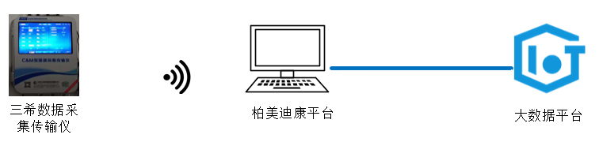

硬件清单
1、环保数据采集清单：
序号 | 名称 | 品牌 | 规格参数/技术要求 | 单位 | 数量
1 | 烟气在线监测设备数据采集 | 三希 | 有组织烟气在线监测设备数据采集需三希厂家配合在现有无线采集设备上完成数据转发配置，轧钢厂6套、冷精厂2套 | 套 | 8
2、根据本模块业务及数据平台运行需求，由支撑平台组统一规划服务器资源及部署架构，本技术协议中不再单独列示。

约束及限制
1）本项目依赖现场五即化管理系统、超低排放管控治一体化平台的数据提供与相应改造的完成，若因此导致项目延期，乙方不对此承担责任。
2）项目实施过程中，如需对已定稿的内容进行变更或新增实施内容，须通过归口管理部门以书面（盖章）形式提出并协商解决，涉及工作量、服务成本或项目周期等发生变化的，双方协商或以书面形式签订补充协议。
3）本项目涉及的五即化管理系统和超低排放管控治一体化平台数据接口由用户负责提供，本项目不包含该部分接口费用。

项目实施方案

项目实施和管理
为保证项目的成功，从组织上进行有力保证，项目采用项目总监+项目经理负责制，内部设有项目管理办公室，负责项目的跟踪及资源调度协调。同时，项目的成功实施离不开甲乙双方的密切合作，故甲方需对应的项目组负责内部事务的协调与推进，双方组成共同的工作团队来推进项目的成功建设。
项目实施的组织结构图如下图所示：
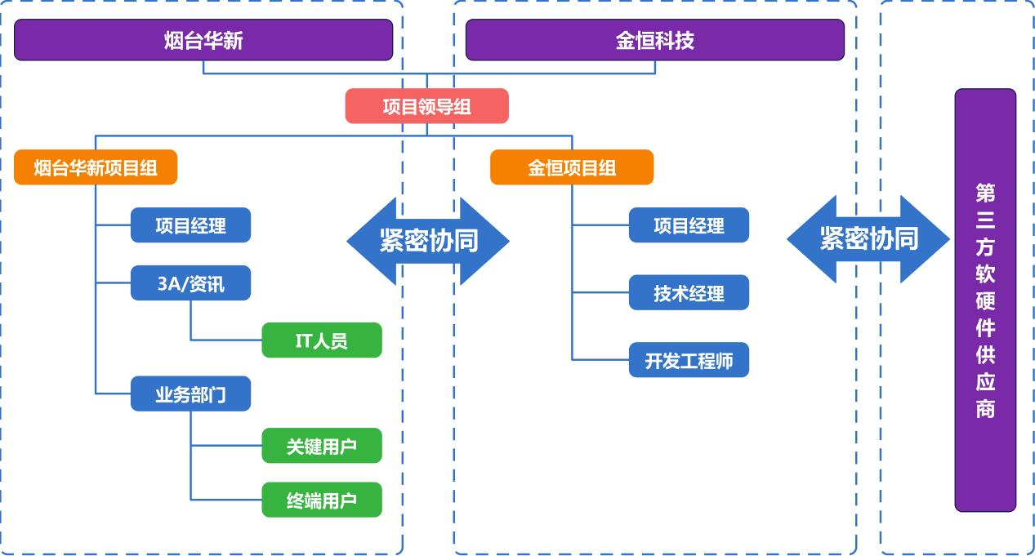
实施过程中项目经理按周报、月报、里程碑会议向客户报告项目进度和解决关键问题方案等所有有关项目进展情况。
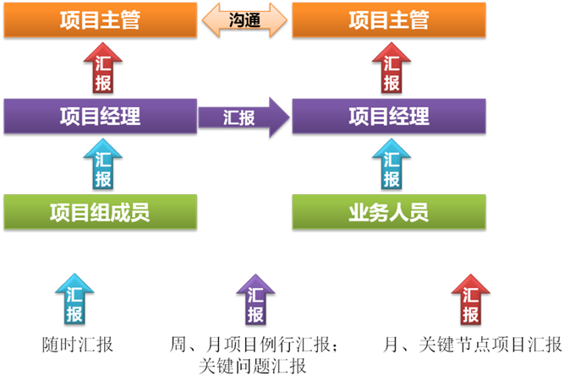

项目组人员配置
项目领导小组由烟台华新主要领导组成，负责任命各自的项目负责人，监督项目的执行、协调双方关系、处理决策重要事件。在项目全过程中发挥决策作用，需要参与阶段是项目启动、项目试运行、项目/系统推广、项目验收。
项目负责人（总监），双方各派遣一名中高层管理人员在项目出任总监，监督项目团队实施工作；协调公司资源对项目进行支持。主要参与的项目阶段是：项目全过程。
项目经理（实施方），由金恒具备丰富项目经验，熟悉客户日常业务、掌握相关软件技术的人员担任。负责根据项目要求组建项目团队；根据项目情况、要求制定行之有效的项目计划；领导项目组按计划开展项目运作，保证项目进度符合双方要求；负责项目质量，保证项目质量符合客户要求；协调项目实施过程中与客户的关系，保证项目顺利开展；定期向项目领导小组汇报项目进度、项目情况，进行风险预测与评估，保证项目效果。参与项目的全过程。
项目负责人（客户方），由客户方总部主管技术部门或主管业务部门的部门负责人担任。协调甲方的内部的一切资源，负责提供项目实施场地等相关资源；组建客户方的业务需求小组，协助项目工作开展；负责安排业务人员开展需求调研、用户培训、系统试运行、系统推广等项目协调事宜，协助项目各项工作的顺利开展；对项目总体需求负责，在相关需求出现冲突时，审核、协调并确定最终需求。组织客户方对项目的最终成果进行验收。参与项目的全过程。
项目实施小组，由金恒熟悉客户日常业务的项目工程师、专家、具备开发经验、培训经验的人员组成。在项目经理的领导下进行需求调研、需求分析，结合相关经验向客户提出项目建设的合理化建议；根据需求对系统原型进行设计，包括表单定制、流程定制、协同功能定制等。根据需求进行细部设计，形成《细部设计方案》；根据需求进行代码编写、功能实现。编写各类《培训手册》；根据客户安排提供培训授课，保证培训效果。
业务管理、关键用户、最终用户，由客户方相关业务部门熟悉业务流程、能对业务流程负责的人员组成。主要参与的项目阶段是：项目启动、细部设计、设备到货、系统试运行、功能验收、指标验证和质保期。

项目实施计划
系统实施工期预算为10个月（合同签订至功能验收），合同签订后2个月完成细部设计，合同签订后9个月完成系统试运行，合同签订后10个月完成功能验收。实际的实施工期会因实际实施情况而变动，但总的实施工期不宜过短，否则将影响到项目建设的质量。实施各阶段主要工作汇总如下：
- 项目启动：项目组筹备、项目启动会召开，确认项目实施计划。
- 细部设计：根据需求调研编制《细部设计方案》，双方签字确认。
- 系统试运行：开发完成技术协议中所约定内容，乙方提交该模块试运行申请报告，经双方签字确认，视为进入试运行阶段；试运行合格后，乙方提交试运行合格申请报告，经双方签字确认后，视为试运行合格。
- 功能验收：功能验证时间和技术指标以技术协议约定为准，功能验收合格后，乙方提交功能验收合格申请报告，经双方签字确认后，视为功能验收合格。
- 指标验证：本模块经营指标验证合格后，乙方提交经营指标验证合格申请报告，经双方签字确认后，视为指标验证合格。
- 质保期：自功能验收合格之日后12个月。
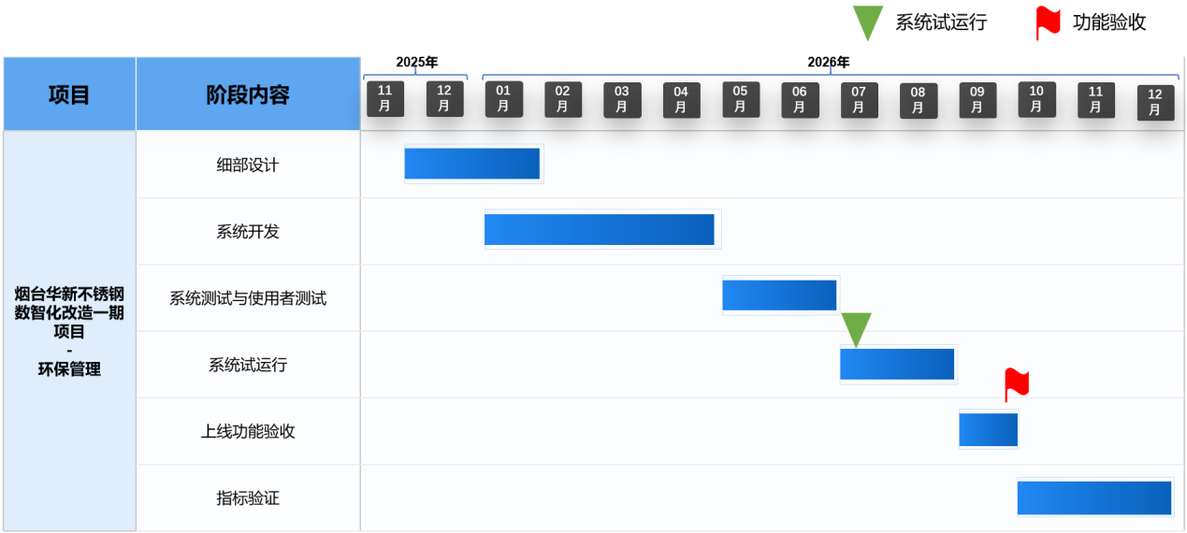

培训与知识转移

培训
负责对项目中所有产品的基本知识、系统或参数配置、管理维护、系统使用、流程和表单的配置等提供相应的技术培训和操作培训。
确保用户方相关工作人员能熟悉操作软件相应功能模块，信息化技术人员能独立安装、调试，能进行日常维护和简单故障处理，系统管理人员能进行用户配置、流程和表单的定制。
培训阶段将针对不同人员、分阶段进行培训，其中中高层主要针对业务分析类报表、关键业务页面查看等操作进行培训，业务人员将针对页面具体操作及流程进行培训，信息化技术人员会按系统技术类、业务操作类分次进行培训。我方将详细列明相应的培训课程内容和时间安排，培训结束后提交操作手册和简易操作视频。
管理员培训方面，为了保证客户方技术负责小组尽快掌握系统，从而在整个项目实施阶段发挥重要作用，我们建议管理员培训工作宜早不宜迟，因此该阶段可以根据实际情况提前，必要时可提前到需求调研阶段之前。
普通用户培训方面，该阶段作为领导、用户对系统的第一印象，是整个系统得以被领导认可、被用户接受的重要阶段。该阶段的工作效果将直接影响整个系统日后的运行与推广，因此该阶段应该得到双方的充分重视与配合尤其是客户方必须给予培训工作准备与开展的重要支持，而金恒也将在此阶段根据客户方的实际情况给予培训方式、培训效果保证的建议与配合。
- 阶段工作内容
集中培训客户系统管理员与应用管理员，使管理员具有系统维护和管理的技能，能快速定义各种业务流程，进行系统用户管理和维护：协助客户管理员进行普通用户的培训，包括领导层、各处室领导及一般工作人员；培训内容包括系统的基本操作方法，业务流程处理、系统查询等
- 客户配合内容
管理员培训：保证培训用机器的到位；保证所有系统管理员的培训时间；被培训的系统管理员在培训前必须具有以下技能：熟练掌握操作系统的安装及维护技术；了解关系数据库系统，掌握数据库的维护技术；掌握应用服务器的维护技术。
普通用户培训：保证培训环境(包括培训教室、投影仪和实验用机器)；保证被培训人员的培训时间；保证客户方系统管理员能协助培训；被培训人员在培训前应具有以下技能：具有计算机基本操作技能；具有办公软件的基本操作技能。
序号 | 阶段 | 培训主题 | 培训时长 | 培训对象 | 形式及场地
1 | 上线 | 系统操作培训 | 4小时 | 环保科 | 演示，项目现场
2 | 上线 | 系统操作培训 | 4小时 | 环保科/各用户单位 | 演示，项目现场
3 | 上线 | 系统操作培训 | 2小时 | 管理层人员 | 演示，项目现场
培训计划如下：

知识转移
项目完成后乙方对系统交付文档以电子版的pdf文件形式进行移交，项目至少包含以下材料：
- 前期准备：《技术协议》。
- 细部设计：《细部设计方案》，分四册：系统需求设计、数据库设计、系统接口设计、业务代码设计。
- 系统开发与测试：《项目测试方案》、《项目测试用例》、《用户测试用例UAT》、《项目测试报告》。
- 系统试运行：《项目培训计划》、培训资料、《培训签到表》、《培训效果评价表》、《用户操作手册》、《项目运维手册》、《系统试运行方案》、《系统试运行申请报告》、《用户试运行情况跟踪表》。
- 功能验收：《功能验收报告》、《项目功能核查表》、《项目竣工验收表》、《技术指标验收表》
- 指标验证：《经营指标验证合格报告》.
- 代码交付：项目交付系统业务功能侧源代码，以保证正常运维及二次开发，平台侧源代码全部开放，模型源码开放情况详见商务合同模型代码清单。
- 知识产权：本项目产生的知识产权归双方所有。

项目验收

验收依据
项目验收时，按照国家相应软件实施质量验收规范执行验收，验收依据以下内容：
➢合同文件及技术协议；
➢细部设计方案；
➢项目过程中双方签署确认的文件；
上述文件出现描述冲突的情况，以最新时间签订的签字/盖章确认文件为准。

验收形式
由甲方确定验收小组构成，验收小组负责对项目进行验收。

验收标准
1、功能验收（技术指标）
序号 | 技术指标名称 | 现有值 | 检测点 | 检测点目标值 | 模型
1 | 系统运行稳定性 | / | 系统试运行2个月 | MTBF≥720小时 | /
2 | 数据传输有效率、准确率 | / | 系统试运行2个月 | 99% | /
3 | 系统通用性能指标 | / | 系统试运行2个月 | 画面切换时间：≤2s；一般查询界面：≤2s；复杂业务查询：≤5s；一般报表查询：≤3s； | /
4 | 系统环保监视画面性能指标 | / | 系统试运行2个月 | 点位历史趋势分钟级查询：≤2s；点位历史趋势小时级查询：≤3s；点位历史趋势天级查询：≤5s | /

- 指标验证（经营指标）
序号 | 经营指标名称 | 基准点 |  | 检测点 |  |  |  | 模型
序号 | 经营指标名称 | 基准点 | 基准点数值  (预估) | 检测点 | 检测点目标 | 检测点数值（预估） | 备注 | 模型
1 | 人力成本 | / | 10万 | 功能验收后3个月 | 0 | 0 | 节约因超低创A水平保持新增人力需求成本约10万元/年，超低创A水平保持依赖于生产状况、设备运行等多方面因素，系统仅保证功能运行稳定性、便捷性。 | /
2 | 协同效率 | 系统上线前3个月平均值  (扣除异常生产相关数值) | 30% | 功能验收后3个月 | 增加15~20% | 46-48% | 本指标剔除生产异常情况，且系统推送的处置信息执行率98%，系统核心功能每天使用率98% | /
3 | 闭环率 | 系统上线前3个月平均值  (扣除异常生产相关数值) | 50% | 功能验收后3个月 | 增加25~30% | 75-78% | 本指标剔除生产异常情况，且系统推送的处置信息执行率98%，系统核心功能每天使用率98% | /

验收方式
乙方完成系统开发、安装、测试后，验收小组即可对该系统按照功能验收、指标验证两个步骤进行验收。
1、功能验收：
在开发完成技术协议中所约定内容后，乙方提交《试运行申请报告》，经双方签字确认，视为进入试运行阶段，系统试运行期间，乙方对运行期间系统功能所出现的问题、优化项及时进行解决、调整，并记录形成《用户试运行情况跟踪表》。试运行时间60天，试运行合格后，乙方提交《功能验收报告》（含项目功能核查表、技术指标验收表），甲方在收到《功能验收报告》后15个工作日内向乙方提交纸质或电子版问题清单，双方确认后，乙方在约定的期限内整改完成，双方确认无误后，项目系统功能验收合格。如果甲方在收到《功能验收报告》后15个工作日内未提交问题清单，视为项目系统功能验收通过。
2、指标验证：
功能验收后，以3个月为一个验证周期，对本协议章节9.3所列的经营指标进行验证，对比系统投用前三个月的平均指标与系统投用后本轮验证周期内的平均指标，如指标达到协议要求则通过验证，否则进入下一轮验证周期；验证周期最多不超过3轮，如3轮验证周期后指标仍无法通过，则双方共同分析原因并出具分析与改进报告，经甲方认可后视同通过指标验证。

售后服务与质保
本项目自功能验收合格之日起12个月内由乙方免费服务，期满后服务费用及期限甲乙双方另行协商，并签订运维服务合同。
乙方提供系统质保期服务承诺，为甲方提供全方位护航，并提供24小时热线服务支持，服务热线：025-57073999。质保期内所有技术支持服务免费。

技术协议一式4份，甲方执2份，乙方执2份，经甲乙双方签字盖章后生效，作为合同附件与合同具有同等法律效力。

甲方：烟台华新不锈钢有限公司 乙方：江苏金恒信息科技股份有限公司
（盖章） （盖章）
代表（签字）： 代表（签字）：
日期： 日期：

